2009年莆田市初中毕业、升学考试试卷
物 理
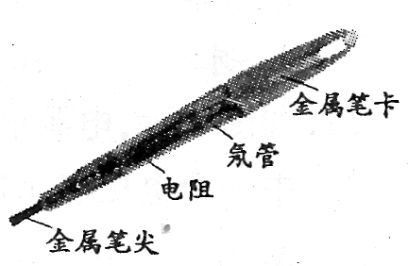
(满分：100分；考试时间：90分钟)
一、填空、作图题(每空格1分，作图题3分，共30分)
1．使用测电笔来判别照明电路的火线和零线时，手必须接触________，当笔尖接触导线时，若氖管发光，则该导线是________线。

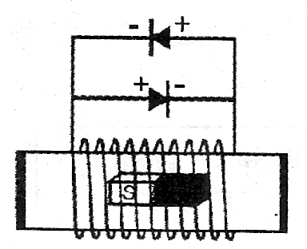
2．发光二极管只允许电流从二极管的正极流入，负极流出。如图所示，使磁铁在线圈中左右移动，此时会看见两只发光二极管轮流发光。该装置发光根据的是_____________原理，生活中根据这一原理工作的机器有_________。小波同学认为用一只发光二极管也可以，为什么要用两只呢？对小波同学的想法，你是如何看待的?

______________________________________________________________

3．“不敢高声语，恐惊天上人”。这里的“高”指的是声音的_______ (填“音调”、“响度”或“音色”)大。月宫里的嫦娥不会听到你说话的声音，因为________不能传声。“嫦娥一号”卫星在绕月轨道上向地面传回最后一段语音“经过一年的太空遨游，我的任务已经结束，……”这段语音是通过____________传回地球的。
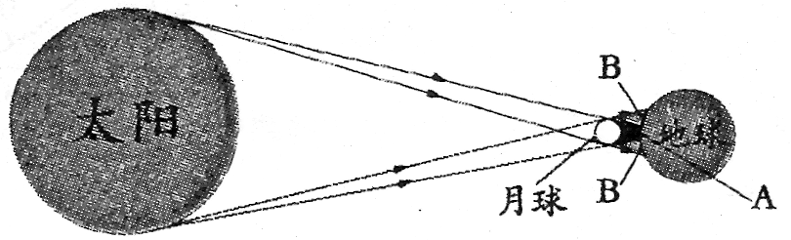
4．紫金山天文台2009年6月13日通报：2009年7月22日，我国将出现500年一遇的日全食奇观。能够解释日食现象的是光的___________传播理论。如图所示，位于地球上A区域的人看到的是日_____食，位于B区域的人看到的是日______食。

5．学校的路灯经常烧坏，更换十分不便，电工师傅用“挑担灯’’解决了这个问题，即将“220V 100W”和“220V 60W”的甲乙两盏规格相同的白炽灯串联接入照明电路。上述两盏灯相比较，灯丝较粗的是______灯，两灯工作时，较亮的是_____灯。(填“甲”或“乙”)

6．降低彩电的电能消耗，你有什么合理的建议。(答出两点)
(1)_____________________________；(2)________________________________。

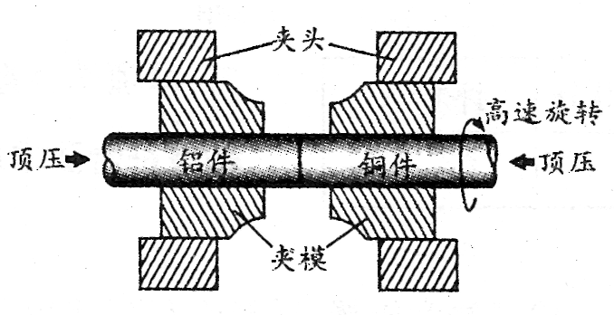
7．如图所示，不旋转的铝件在强大压力作用下顶住高速旋转的铜件，通过_______的方式使两者接触处温度急剧升高，内能增大，这样铜和铝接触处的分子相互渗透，由于分子间存在________力的作用，从而使两者紧密结合在一起，这就是先进的“旋转焊接”技术。

8．民航飞机上的黑匣子在海水里所能承受的海水对它的最大压强是6.18×10⁷Pa，则在不被海水压破的情况下，黑匣子下沉的最大深度是__________m。(ρ_{海水}=1．03×10³kg／m³，g=10N／kg)

9．人们常用水给汽车发动机降温，这是因为水的_________较大。“奋进”号航天飞机用氢作燃料，这是因为氢的__________较大。
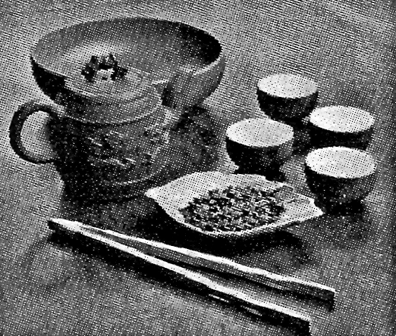
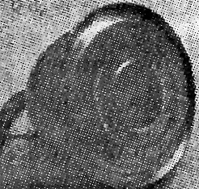
10．“寒夜客来茶当酒，竹炉汤沸火初红，寻常一样窗前月，才有梅花便不同”。沐浴着如酒、如月、如梅的茶香，修身养性的民族生生不息。中国的历史有多长，中国的茶就有多香。你知道吗?茶文化中有许多的物理知识，例如：
(1)通过加热使新鲜茶叶中的水份快速________，这便是制茶业中的“杀青”；
(2)用沸水才能很快泡出茶香、茶色，这是因为温度越高，________现象越明显；
(3)壶嘴与壶身相通，构成一个__________；
(4)茶壶的盖子上有一个小孔，_________通过这个小孔作用到壶内的液面上，壶中的水便容易倒出来；
(5)茶夹是________杠杆；(填“省力”或“费力”)
(6)用水壶烧开水时，壶嘴会冒“白气”，这些“白气”是水蒸气遇冷________形成的。水壶的底面尽可能做得大些且有几个凹凸不平的同心圆，这样做是为了
____________________________________

11．(3分)(1)请在图甲中画出静止的书的受力示图。
(2)请在图乙中标出通电螺线管的任一条磁感线的方向。
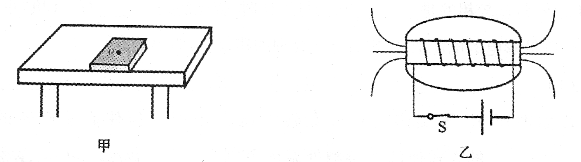
二、单项选择题(每小题2分，共20分。每小题中只有一个选项是最符合要求的。请把该项的字母写在括号内)
12．“物竞天择，适者生存”，动物在进化过程中形成了与环境相适应的体征，下列体征中为了减小摩擦的是( )
A．泥鳅身上的黏液 B．壁虎脚上的刷状肉垫
C．斑马身上的条纹 D．蛇身上的粗糙鳞片

13．如图所示，洗衣机、电冰箱等家用电器都使用三脚插头，这样做是为了( )
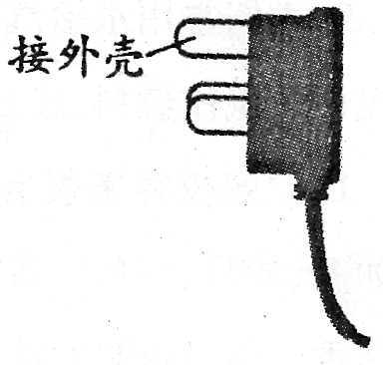
A．节省电能 B．避免外壳带电
C．延长使用寿命 D．造型更美观

14．摩托车上的热机工作时提供动力的是( )
A．吸气冲程 B．压缩冲程
C．做功冲程 D．排气冲程

15．下列说法中正确的是( )
A．同样质量的核聚变释放的能量比核裂变多
B．原子核是由质子和电子组成的
C．太阳是宇宙的中心，地球是太阳系内的一颗行星
D．天文学中常用“光年”作为时间单位
16．下列情形中，与近视眼矫正相符的是( )
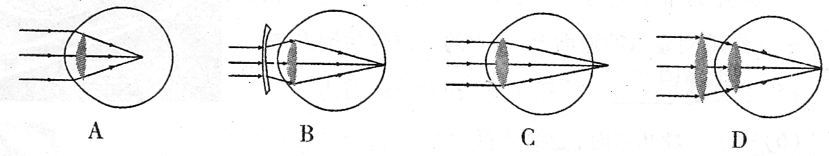

17．树叶落在马路上，当一辆高速行驶的汽车驶过路面时，树叶将( )
A．从路中间飞向路边 B．只向上扬
C．从路旁被吸向汽车 D．不受影响

18．中国女子冰壶队勇夺2009年世锦赛冠军。冰壶比赛得分规则是：冰壶被运动员掷出去后，在冰面上滑行（运动员不能再触碰），依据最终停在得分区的不同位置得分。如图所示，关于比赛中的冰壶，下列说法中正确的是( )
A．破掷出去后，在冰面上做匀速直线运动
B．运动过程中，受到的合力为零
C．离开运动员手后，受到惯性力的作用
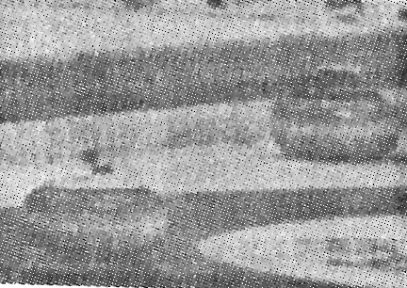
D．被掷出去后，由于惯性会继续滑行一段距离

19．下列情形中，浮力增大的是( )
A．游泳者从海水中走上沙滩
B．轮船从长江驶入大海
C．海面下的潜艇在下潜
D．“微山湖”号补给舰在码头装载货物

20．地质探矿队发现，我国华东某地面积约约几万平方公里地区的地磁场十分异常，该地区地下可能蕴藏着可观的( )
A．铜 B．铁 C．铝 D．银
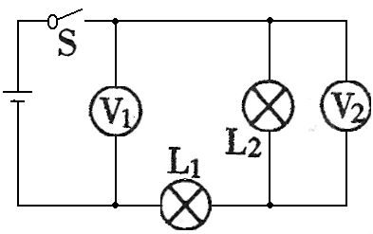
21．如图所示，电源电压不变，闭合开关S，电路各元件工作正常。一段时间后，若其中一只电压表示数变大，则( )
A．另一个电压表示数变小
B．其中有一盏灯亮度不变
C．灯L₂可能断路
D．灯L₂可能短路
三、实验、探究题(共30分)
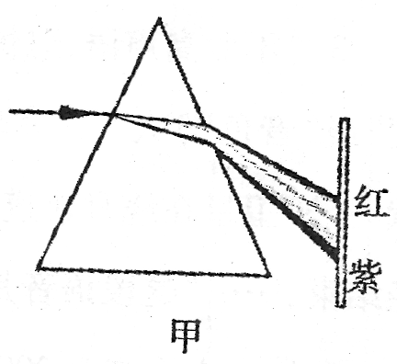
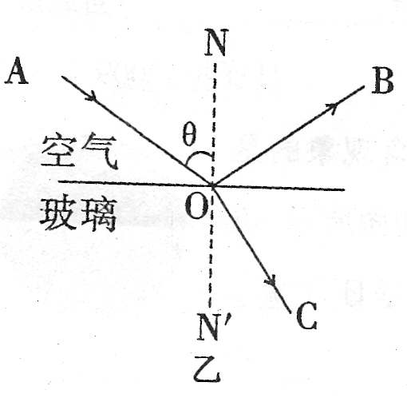
22．（3分）如图甲所示，一束白光经三棱镜折射后，在光屏上形成自上而下为红、橙、黄、绿、蓝、靛、紫的色带，这就是光的__________现象。一束红光沿AO从空气斜射向玻璃，OB和OC分别是红光的反射光线和折射光线，如图乙所示。如果一束紫光也沿A0斜射向玻璃，请你在图乙中画出该紫光的折射光线(大致位置)和反射光线，并标出传播方向。

23．(4分)要测量物体的质量，实验室中常用__________。生活中有时也用如图甲所示的案秤，它们的工作原理相同。使用案秤时，应先将游码移至秤杆左端______刻度线处，此时若秤杆右端上翘，应将调零螺母向_______ (填“左”或“右”)调，使秤杆在水平位置平衡。某次测量，槽码和游码的位置如图乙所示，则被测物体的质量是________Kg。
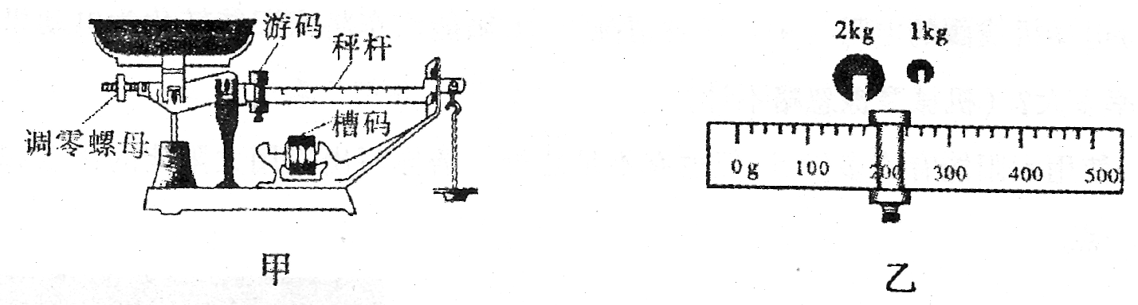

24．(3分)在一个盛有冰水混合物的烧杯中插入一支温度计，用酒精灯对烧杯缓慢加热。下表是明明同学的记录：
时间/min | 0 | 2 | 4 | 6
温度／℃ | 0 | 0 | 0 | 9
现象 | 较多的冰，少量的水 | 少量的冰，较多的水 | 冰完全融化，只有水 | 全部是水

分析上表可知：
(1)冰是________；(填“晶体”或“非晶体”)
(2)你还能得出什么结论？请答出两点：
a．________________________________
b．________________________________

25．(5分)在防范甲型H1N1流感疫情中，体温计发挥了重要作用。体温计是根据水银的________________性质制成的，读数时看到的是水银柱的正立、________的________像。下图中体温计的示数是______⁰C，请写出一点有关体温计使用的注意事项：_______________________________。
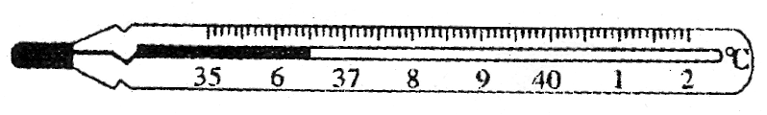

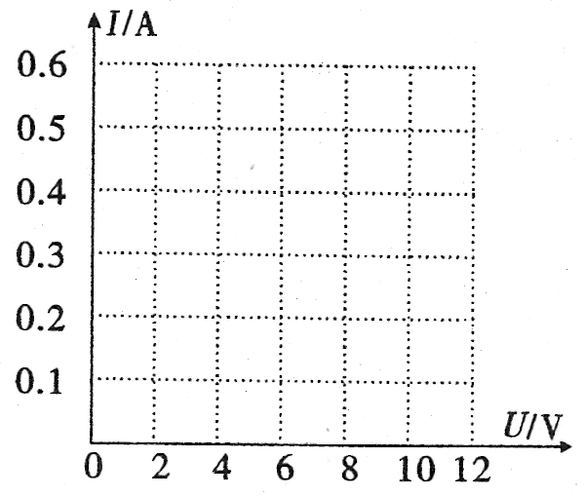
26．(4分)在探究“电流与电压关系”的实验中，宁宁同学用电流表和电压表测量出某段导体中电流及其两端的电压，数据如下表：
U/V | 2.0 | 4.0 | 6.0 | 8.0 | 10.0
I/A | 0.1 | 0.22 | 0.3 | 0.38 | 0.5

(1)请在方格纸上画出导体中电流与导体两端电压的关系图像；
(2)通过探究可得出：某段导体，通过它的电流与其两端的电压成_________比；
(3)由上述关系图像可知导体的电阻R＝_________Ω。

27．(5分)在探究小灯泡电功率的实验中：
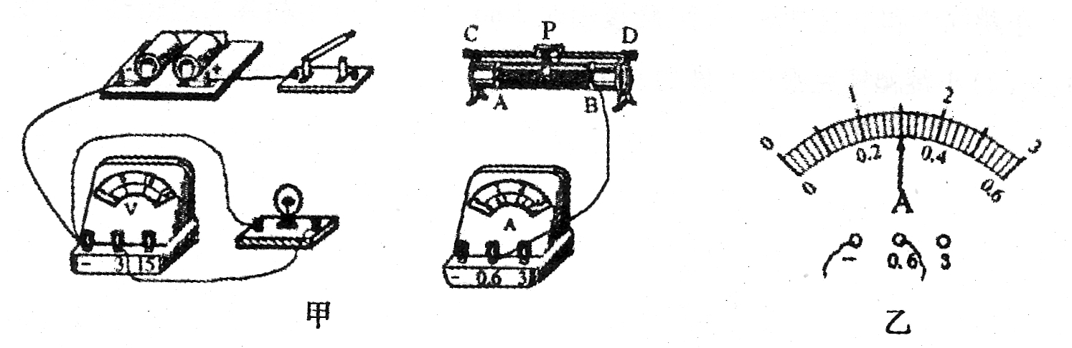
(1)请你将图甲中器材连接完整；
(2)闭合开关前，应将滑动变阻器的滑片P移至最______端；(填“左”或“右”)
(3)图乙中电流表的示数是_______A，此时灯泡正常发光，电压表示数为2.5V，小灯泡的电功率是__________W。
28．(6分)物理兴趣小组的同学想探究大气压强的大小，他们拿来一个带挂钩的吸盘，将吸盘紧压在厚玻璃板的下表面，用一个可装细沙的购物袋(质量不计)挂在挂钩下。如图所示，向袋里逐渐注入细沙直至吸盘被拉下来，由此可得到大气压的大小。
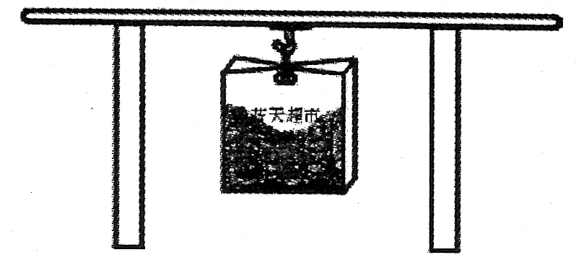
(1)本实验主要的测量器材：_________________、_______________；
(2)需要直接测量的物理量：_________________、_______________；；
(3)大气压的表达式P=______________；
(4)如果测出的大气压仅为0．8×10⁵Pa，实验中可能存在的问题是：
_________________________________________________________________
四、计算题(共20分)
29．(6分)小跳同学每次放学回家要背着沉重的书包爬上约15m高的楼，累得气喘吁吁。小跳同学和书包总重600N，爬楼用时3min。求：(1)小跳背书包爬楼克服重力所做的功；(2)小跳爬楼克服重力做功的功率。

30．(6分)一个瓶子最多能装2kg的水。求：(1)该瓶子的容积；(2)用该瓶子装食用油，最多能装多少千克。(ρ_{水}=1.0×l0³kg／m³，ρ_{油}=0.9×l0³kg／m³)

31．(8分)使用太阳能汽车是开发新能源的途径之一。有一款太阳能汽车，太阳光照射到该车电池板上的总功率为8×10³W时，电池产生的电压是120V，该电压对车上电动机提供的电流是10A。问：
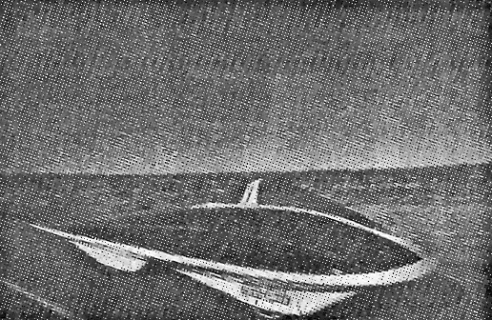
(1)此时电动机每分钟消耗的电能是多少焦耳?
(2)电动机线圈的电阻为4Ω，这种情况下，太阳能汽车将太阳能转化为电动机机械能的效率多大?(机械摩擦忽略不计)
(3)使用太阳能有许多优点，但也有不足之处。请你写出使用太阳能的优点和不足之处各一点。

2009年莆田市初中毕业、升学考试试卷
物理参考答案及评分标准
一、填空、作图题(每空格1分，作图题3分，共30分)
1．金属笔卡(笔尾金属体) 火
2．电磁感应 发电机 用一只可节省材料，但效果不如用两只的好。用两只时，磁铁不管向左还是向右移动，都可以看到有一只二极管发光。
3．响度 真空 电磁波
4．直线 全 偏
5．甲 乙
6．减少待机时间；少看电视；减小音量；调低亮度等。(答出一点得1分，共2分)
7．做功 引
8．6000
9．比热(容) 热值
10．(1)汽化(蒸发) (2)扩散(3)连通器(4)大气压(5)费力(6)液化 增大受热面积；提高热效率；使水壶底部更加牢固等。(答出一点即可得分)
11．(3分) (1) (2分) 重力和支持力各1分 (2)略(1分)
二、单项选择题(每小题2分，共20分)
12．A 13．B 14．C 5．A 16．B 17．C 18．D 19．D 20．B 21．C
三、实验、探究题(共30分)
22．(3分) 色散(1分) 略(反射光线和折射光线各1分，共2分)
23．(4分) 天平(1分) 零(1分) 右(1分) 3．2(1分)
24．(3分) (1) 晶体(1分) (2) 冰的熔点是0cc；晶体熔化过程中，温度保持不变；晶体熔化过程要吸热；熔化过程内能增加；冰水混合物温度是0℃等。(答出一个结论得1分，共2分)
25．(5分) 热胀冷缩(1分) 放大 (1分) 虚 (1分) 36．5 (1分) 使用前须手拿体温计的上部用力往下甩一甩；玻璃泡与身体充分接触；玻璃泡与身体接触时间足够长；读示数时视线应与体温计垂直等。(答出一点即可得分)(1分)
26．(4分) (1)略(2分) (2)正(1分) (3)20±0．6(1分)
27．(5分) (1)略(每条线1分，共2分) (2)左(1分) (3)0．3 (1分) 0．75(1分)
28．(6分) (1)刻度尺(1分) 测力计(天平、案秤、台秤)(1分)
(2)吸盘的直D(吸盘的半径r)(1分) 细沙受到的重力G(细沙的质量m)(1分)
（3）4G/π D² （或4mg/π D²、G/πr²）
(4)吸盘中的空气没有完全被挤出；接触面没有处理干净；吸盘与玻璃板接触不紧密；存在漏气现象等。(答出一点即可得分) (1分)
四、计算题(共20分)
29．（1）9×10³J………3分 (2)50W……………3分
30．（1）2×10^{－3}m³…………3分 （2）1.8Kg…………3分
31．（1）W_{电}＝7.2×10⁴J…………………3分
（2）P_{电}＝1200W………………………0.5分
P_{热}＝400W…………………………0.5分
P_{机械}＝800W………………………0.5分
η＝10％ ………………………1.5分
(3)优点：清洁无污染；取之不尽，用之不竭；不受地域限制等。…1分
缺点：能量密度小；装置占用面积大；成本高；效率低；获取能量受四季、昼夜、阴晴条件限制等。1分
(答出一点即可得分)

